Documentación Metodología Kanban

Proyecto SocialSale
Equipo: Daniela Farias, Carlos Ramírez
Metodología escogida: Kanban
Se utilizará la metodología de Kanban para realizar y visualizar el proyecto “socialsale” mediante las columnas
- Por hacer
- En proceso
- En revisión
- Terminado
El enfoque permite ajustar prioridades a partir de validaciones con la clienta, agregando y trabajando con tareas ordenadas y organizadas.

Definición del tablero
Tablero: https://daniela0812.my.canva.site/kanbansocialsale
El tablero organiza tareas de desarrollo y documentación. Cada tarea cuenta con su respectiva descripción y titulo, responsable de realizarla.
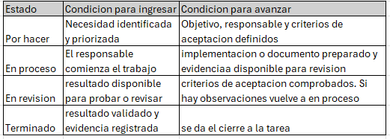

Limites WIP propuestos
Máximo de dos tareas en proceso y dos en revisión. Por hacer y terminado no tendrán un límite.

Selección y bloqueos
Antes de iniciar una tarea se revisarán su prioridad, dependencias y valor para la clienta. Una urgencia puede cambiar el orden, dejando registro del motivo. Una tarea bloqueada conservará su estado y contará dentro del WIP; se anotarán el impedimento, la fecha, el responsable de resolverlo y el siguiente paso

Evidencias y trazabilidad del proyecto
La captura siguiente. muestra el tablero publicado, sus filtros, responsables y columnas.

